Unit 4 Lesson 8: Varias representaciones de decenas y unidades

WU Exploración de estimación: ¿Cuántos? (Warm up)

Student Task Statement
- ¿Cuántos ves?
- 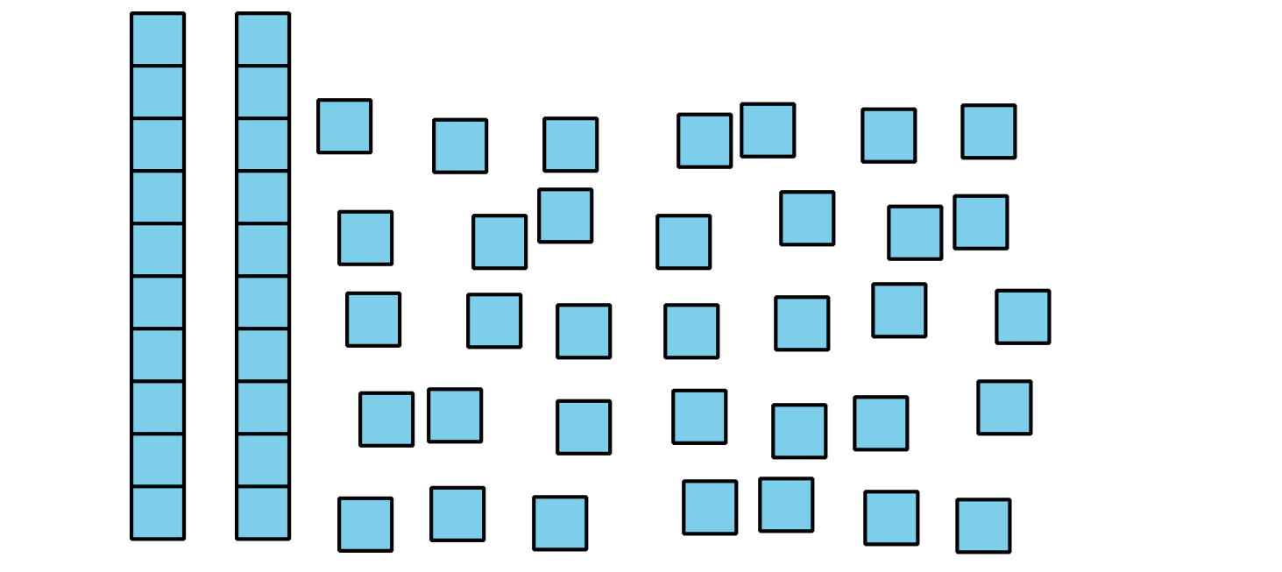
- Escribe una estimación que sea:
- muy baja | - razonable | - muy alta
- ¿Cuántos ves?
- 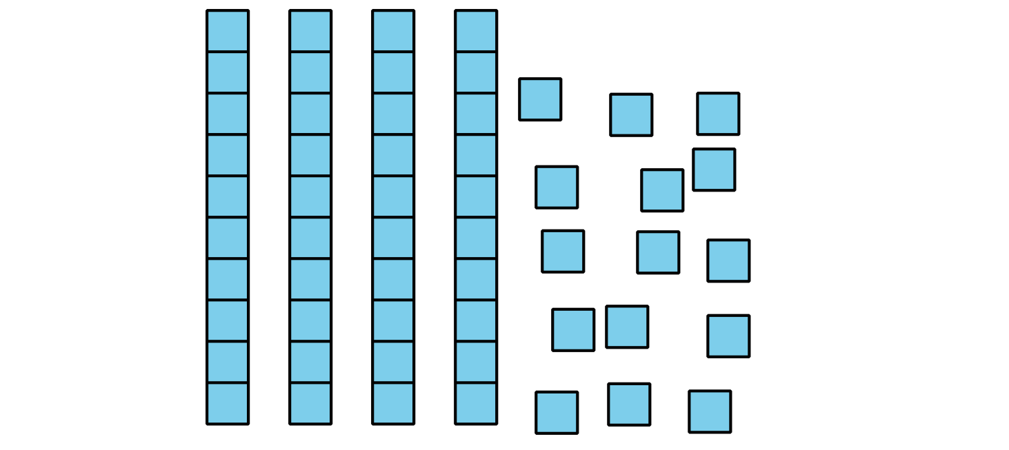
- Escribe una estimación que sea:
- muy baja | - razonable | - muy alta

1 Comparemos representaciones de una colección

Student Task Statement
Cada estudiante contó y mostró una colección.
- Clare dibujó:
- 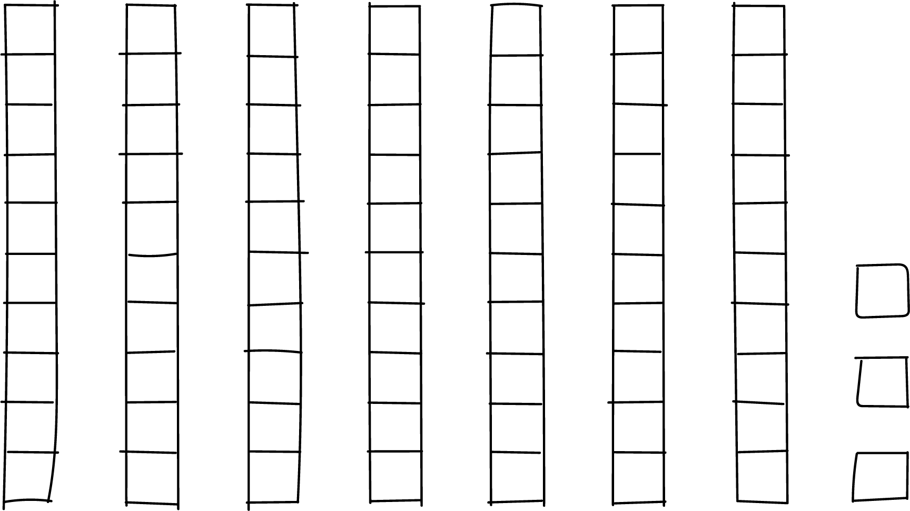
- Han dibujó:
- 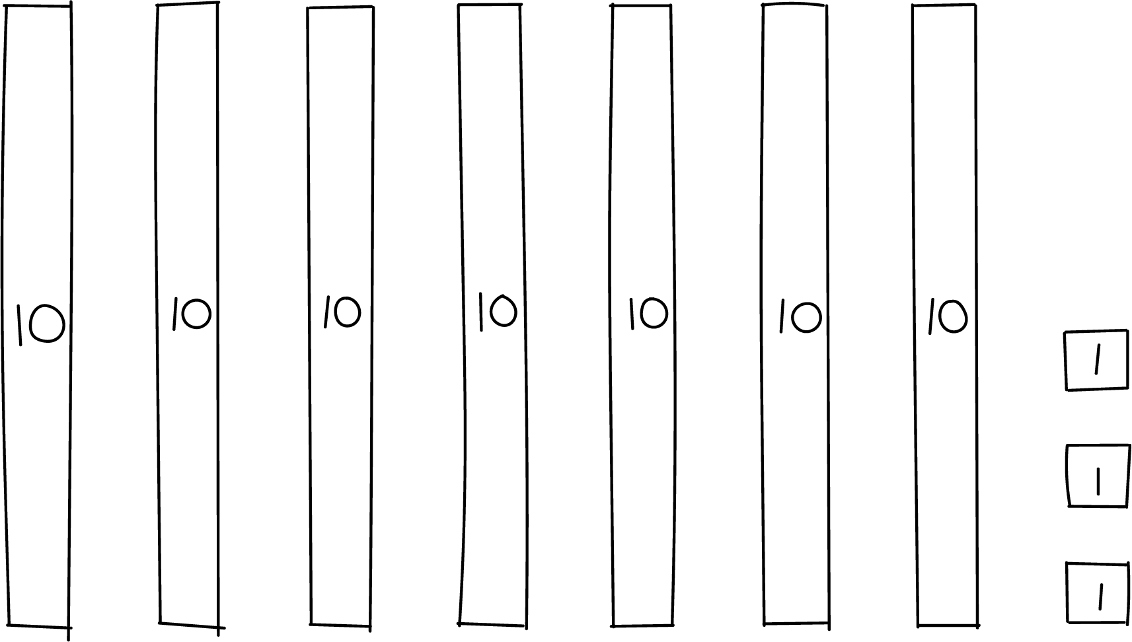
- Kiran escribió 3 unidades y 7 decenas.
- Priya escribió $70+3$.
¿Los estudiantes contaron el mismo número de objetos?
¿Cómo lo sabes?
Muestra como pensaste. Usa dibujos, números o palabras.

2 Clasificación de tarjetas: Representaciones en base diez

Student Task Statement
Tu profesor te dará unas tarjetas que muestran diferentes representaciones de números de dos dígitos. Encuentra las tarjetas que corresponden entre sí. Prepárate para explicar tu razonamiento.
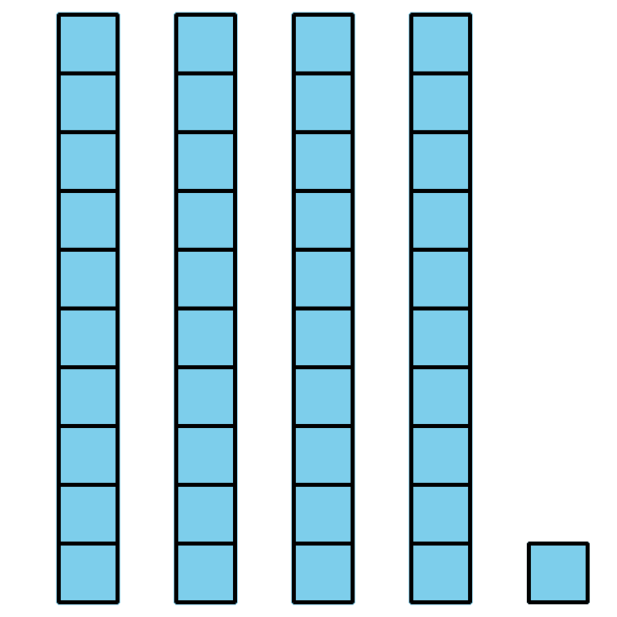
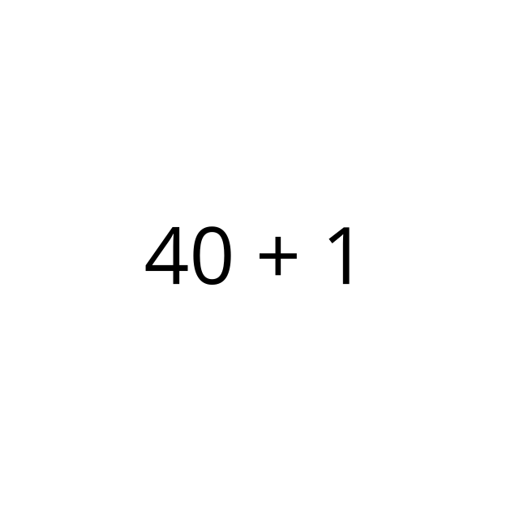
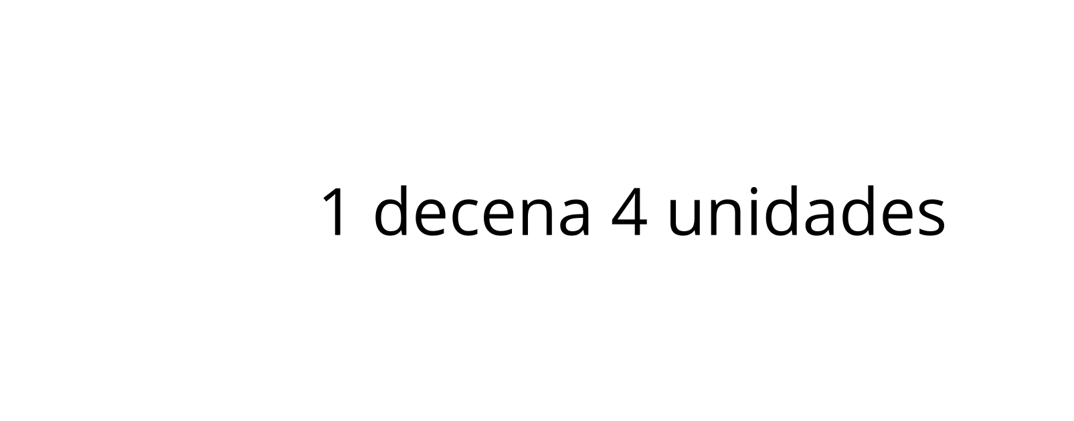

3 Conozcamos “Agarra y cuenta: Cubos de unidad”

Student Task Statement
© CC BY 2021 Illustrative Mathematics®

